# Examen Práctico

1. Se copian las dos máquinas virtuales y se ejecutan en VirtualBox.

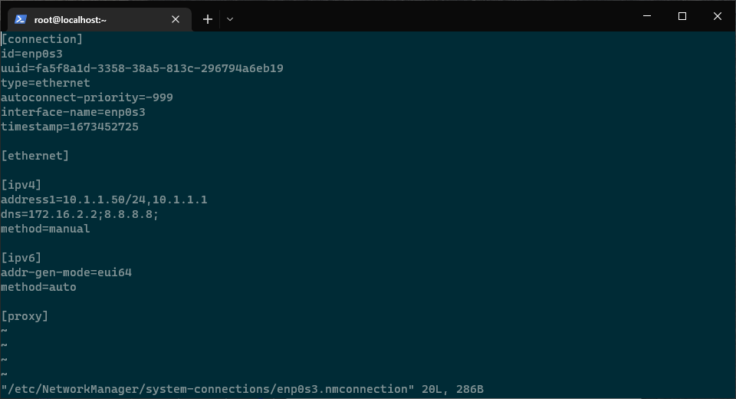

Figura 1: se asigna la IP 50 al servidor Alma

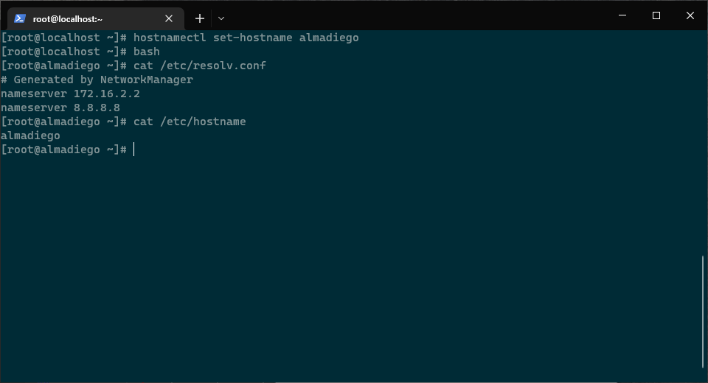

Figura 2: se cambia el nombre del servidor.

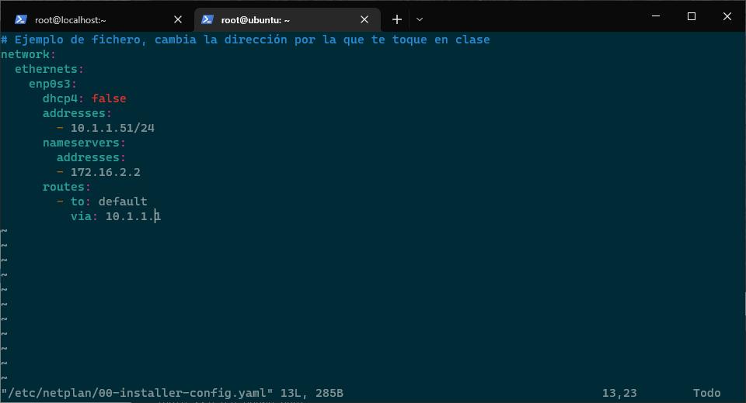

Figura 3: se cambia la dirección ip de Ubuntu .51.

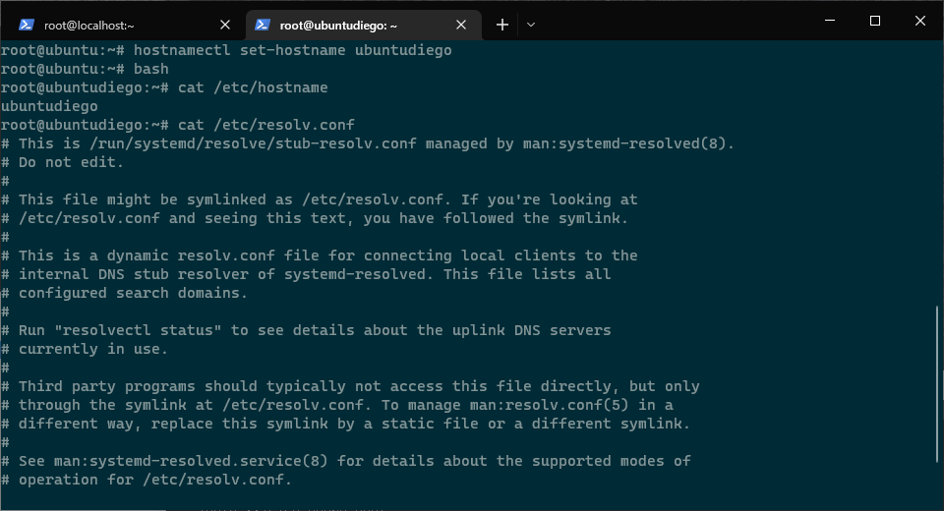

Figura 4: se cambio el nombre de servidor en Ubuntu.

4. Ejercicio

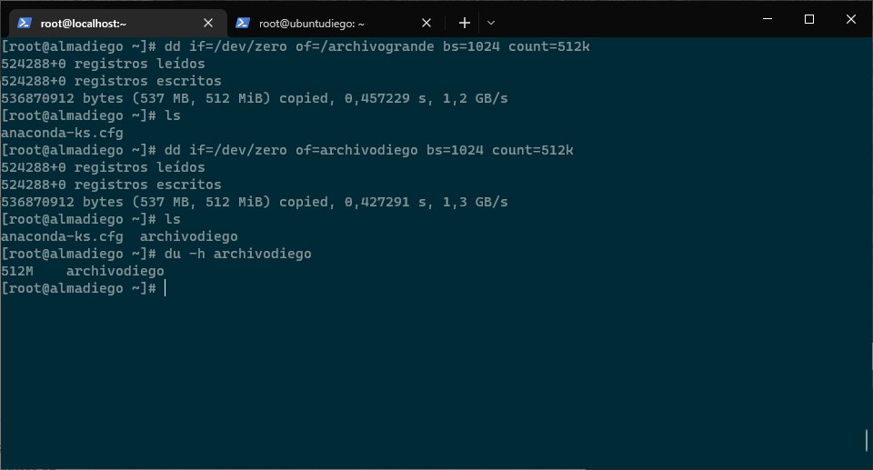

Figura 5: se crea y visualiza el fichero con el tamaño descrito.

2. Ejercicio

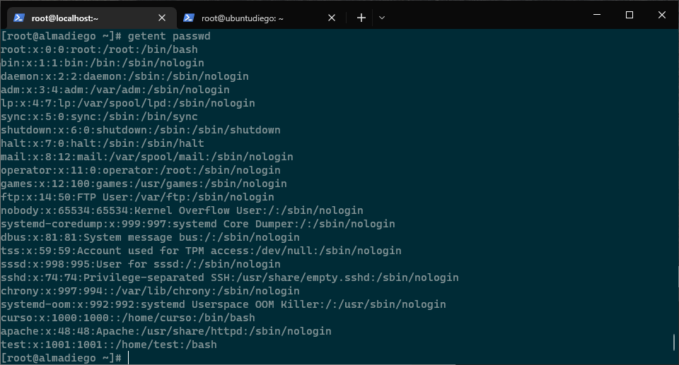

Figura 6: se crea el usuario test en alma

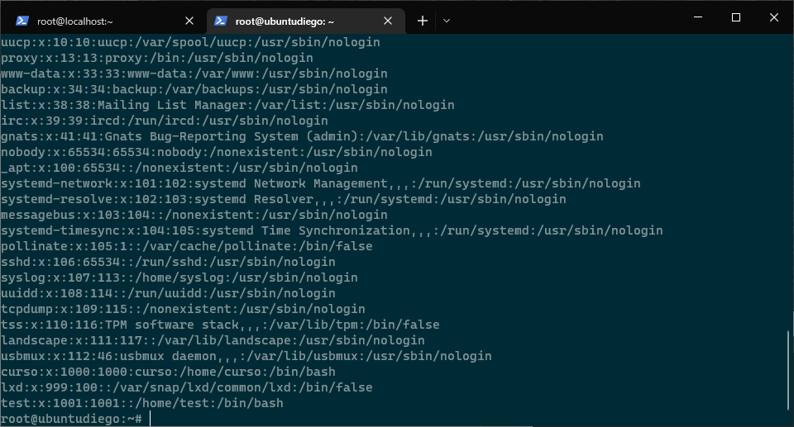

Figura 7: Se crea el usuario test en Ubuntu.

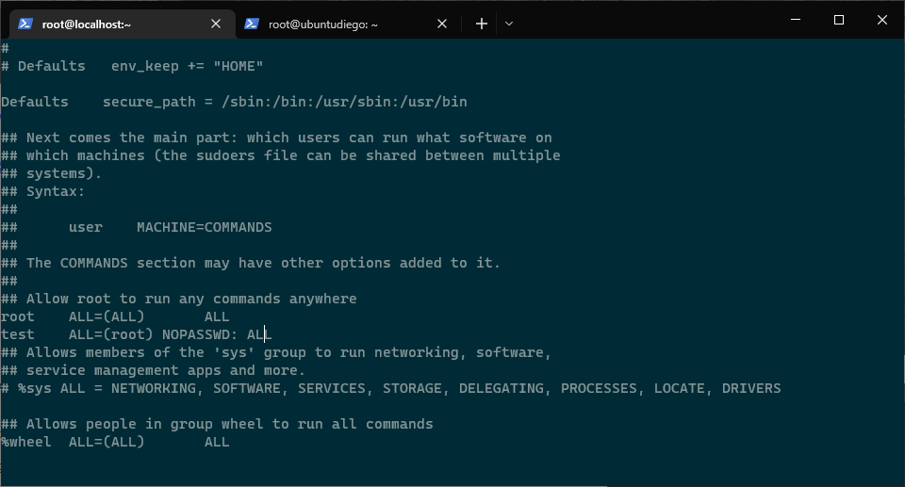

Figura 8: se da permisos a test en Alma

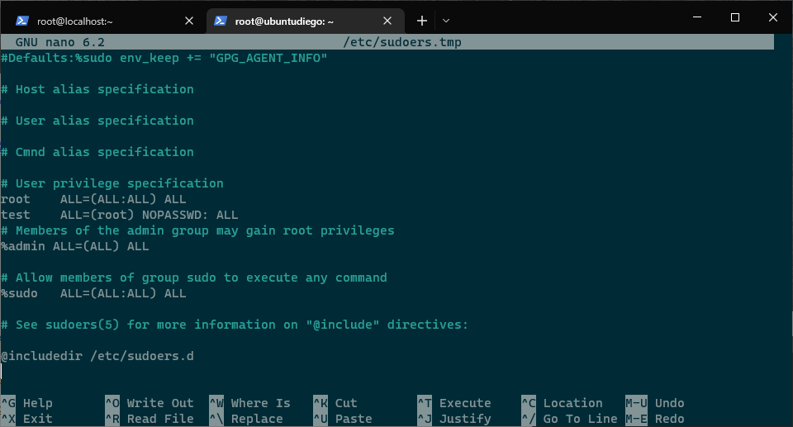

Figura 9: se da permisos a test en Ubuntu tal como se describe.

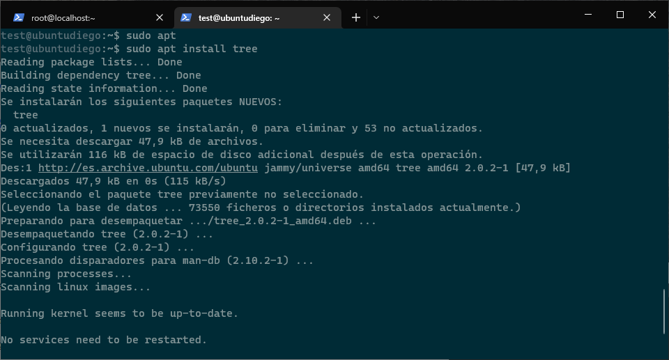

Figura 10: se instala tree con test en Ubuntu.

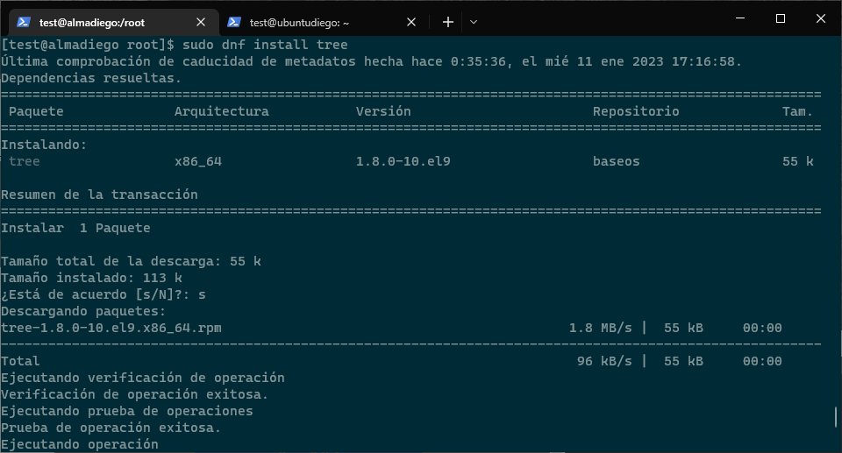

Figura 11: se instala tree en Alma

3. Ejercicio

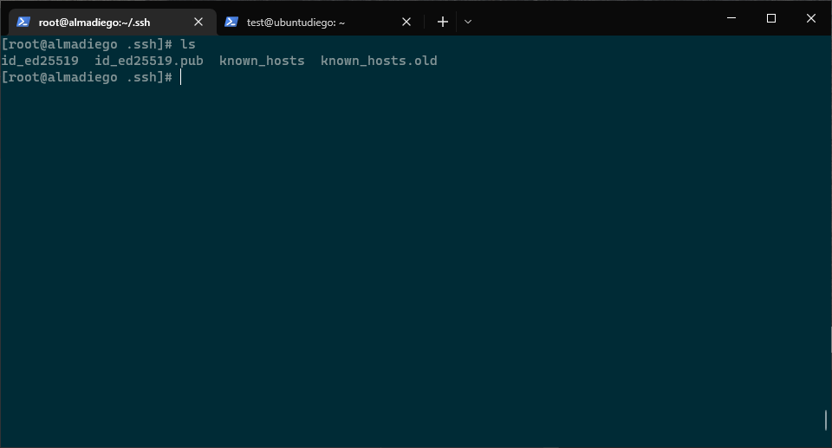

Figura 12: se genera el certificado.

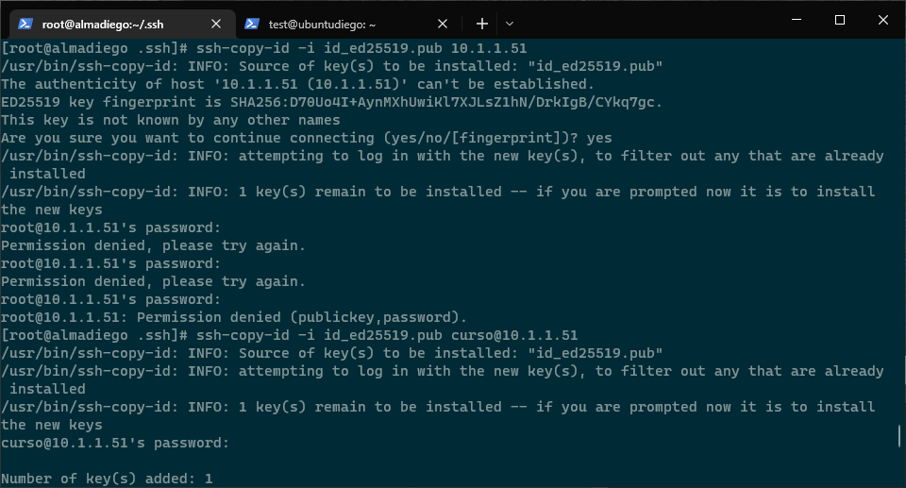

Figura 13: se copia el fichero a Ubuntu.

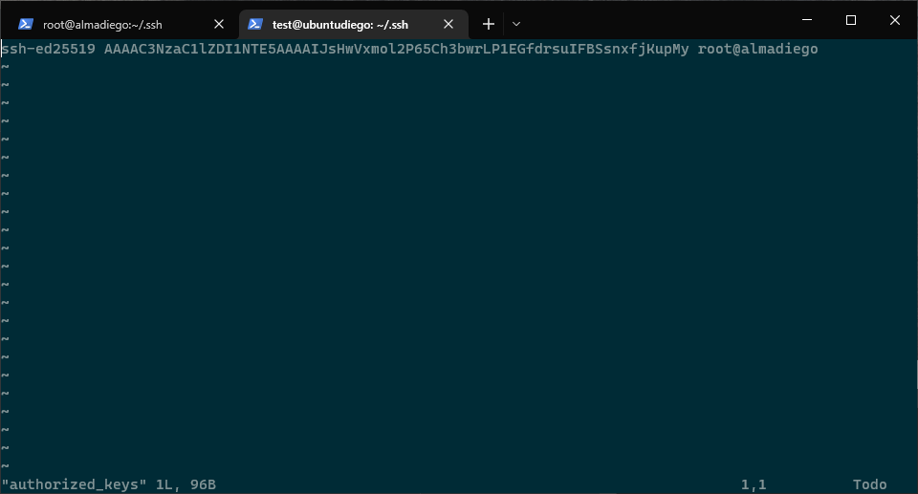

Figura 14: se ha copiado el cert en cliente, ya puede acceder sin contraseña.

Da fallo de Ubuntu a Alma

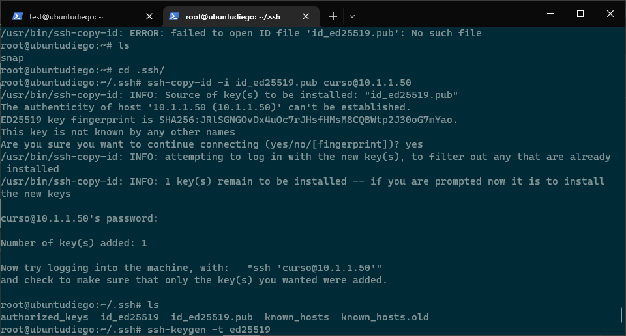

Figura 15: se genera el certificado con Ubuntu y se copia al cliente Alma.

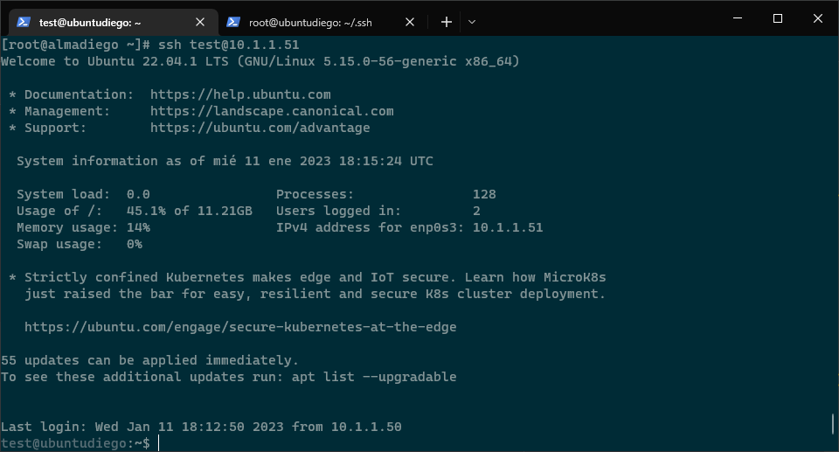

Figura 16: Nos conectamos desde Alma a Ubuntu sin contraseña.

4. Ejercicio

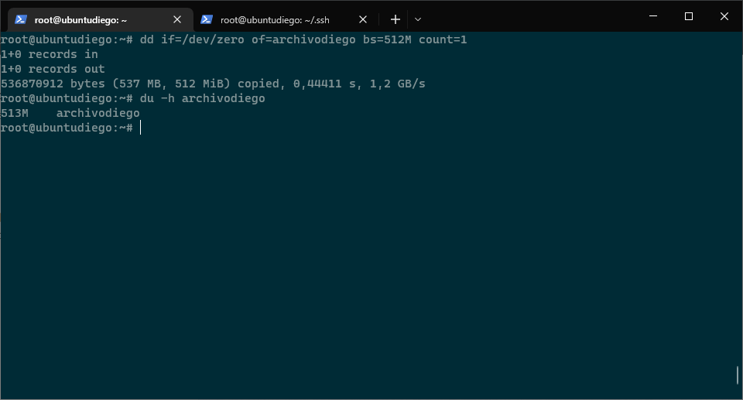

Figura 17: se crea el fichero con el tamaño indicado.

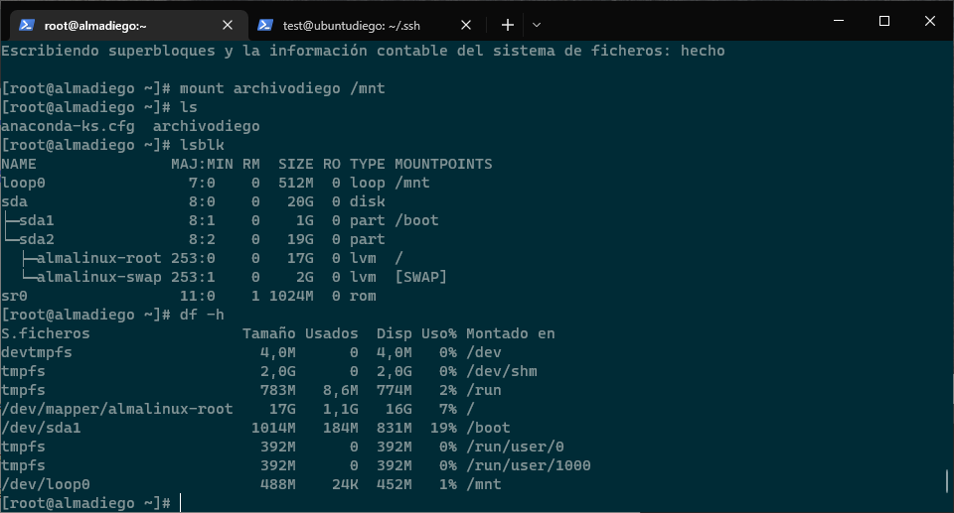

Figura 18: se monta y se visualiza el archivo creado.

5. Ejercicio

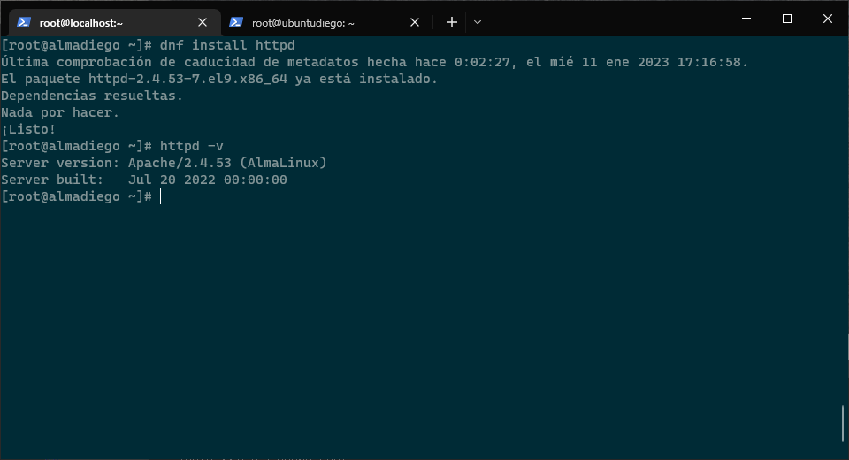

Figura 19: se instala Httpd en Alma

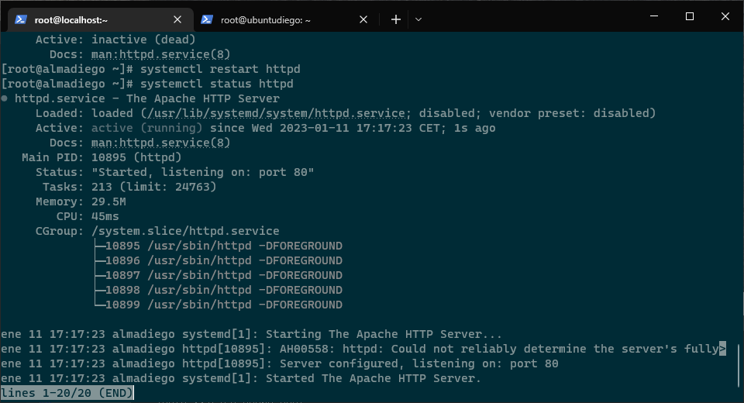

Figura 20: se comprueba que el servidor web esta en ejecución.

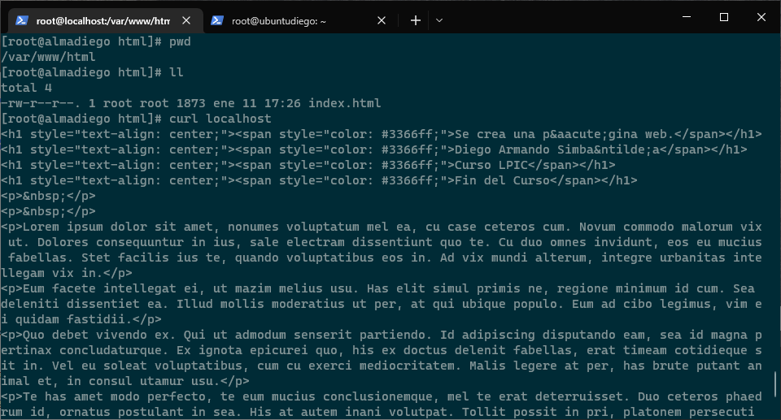

Figura 21: se crea el fichero en la ruta.

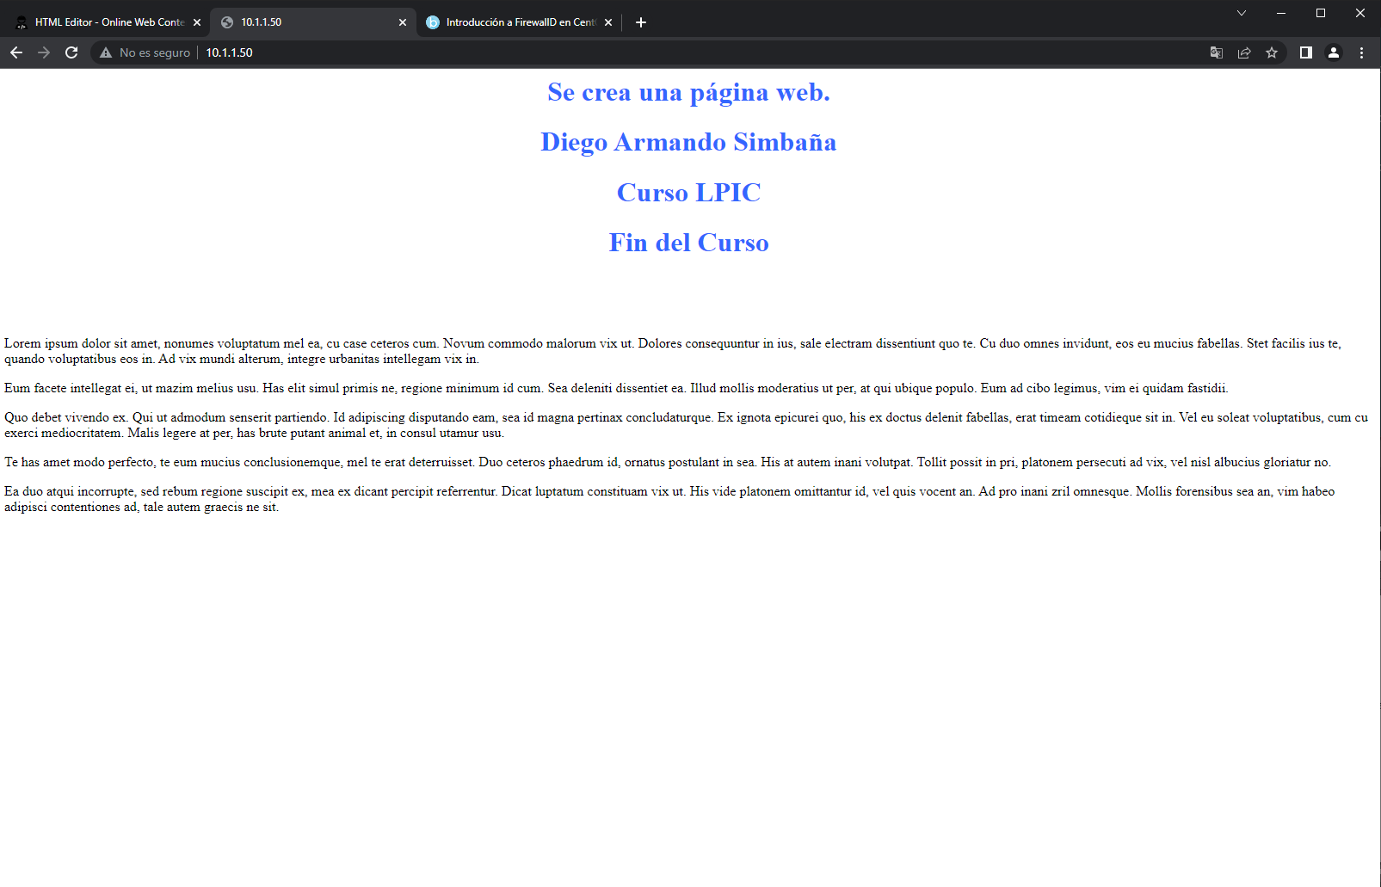

Figura 22: se crea una página web tal como se describe.